# Ngày soạn:…/…/…

# Ngày dạy:…/…/…

# BÀI 11. MỘT SỐ CHỈ TIÊU CƠ BẢN CỦA MÔI TRƯỜNG NUÔI THUỶ SẢN

**(3 TIẾT)**

## MỤC TIÊU

### Kiến thức

– Các yêu cầu chính của môi trường nuôi thuỷ sản.

– Các yếu tố ảnh hưởng đến môi trường nuôi thuỷ sản.

### Năng lực

**Năng lực công nghệ:**

– Nhận thức công nghệ:

+ Trình bày được các yêu cầu chính của môi trường nuôi thuỷ sản.

+ Phân tích được các yếu tố ảnh hưởng đến môi trường nuôi thuỷ sản.

– Sử dụng công nghệ: Xác định được một số chỉ tiêu cơ bản của nước nuôi thuỷ sản.

– Đánh giá công nghệ: Đánh giá được các yếu tố môi trường phù hợp trong nuôi

thuỷ sản.

**Năng lực chung:**

– Năng lực tự chủ và tự học: Tự nghiên cứu để thu thập thông tin, dữ liệu qua

nội dung trong SGK để trả lời câu hỏi của GV về môi trường nuôi thuỷ sản; đo một số chỉ tiêu môi trường nuôi thuỷ sản.

– Năng lực giao tiếp và hợp tác: Thảo luận nhóm để hoàn thành phiếu học tập,

đo một số chỉ tiêu môi trường nuôi thuỷ sản và giải quyết các tình huống trong nội dung về các yếu tố môi trường nuôi thuỷ sản.

### Phẩm chất

## – Chăm chỉ: Tích cực học tập, nghiên cứu.

## – Trách nhiệm: Hoàn thành tốt các nhiệm vụ nêu ra trong bài học.

## THIẾT BỊ VÀ HỌC LIỆU

### Đối với giáo viên

* + - SGK, SGV Công nghệ 12 – Lâm nghiệp – Thuỷ sản.
    - Tranh, ảnh, video về môi trường nuôi thuỷ sản và các yếu tố ảnh hưởng đến môi trường nuôi thuỷ sản.
    - Máy tính, máy chiếu (nếu có).

### Đối với học sinh

Đọc trước bài học trong SGK; tìm kiếm và đọc trước tài liệu, hoạt động theo nội dung được giao.

## TIẾN TRÌNH DẠY HỌC

### Hoạt động 1: Hoạt động mở đầu

1. Mục tiêu

Thông qua hình ảnh và các câu hỏi gợi ý giúp HS gợi nhớ lại những kiến thức đã có về nuôi trồng thuỷ sản, giúp HS biết thêm về nuôi trồng thuỷ sản và muốn tìm hiểu về các nội dung mới, lí thú trong bài học.

1. Nội dung

* GV chiếu chuỗi ảnh về môi trường nuôi thuỷ sản

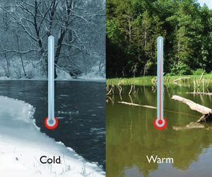

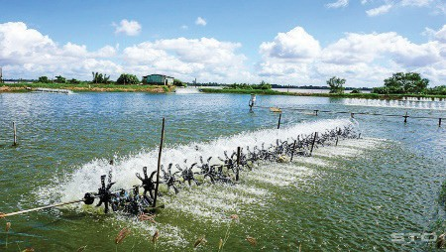

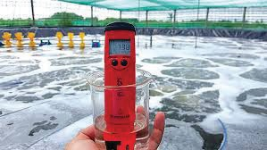

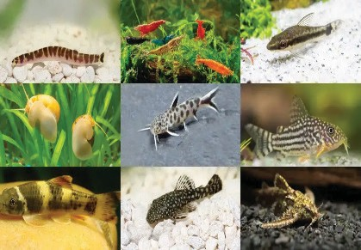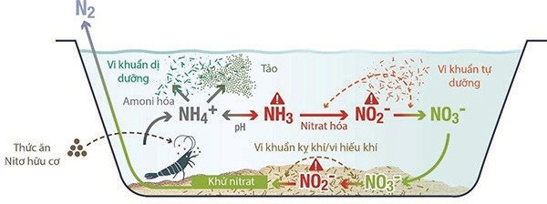

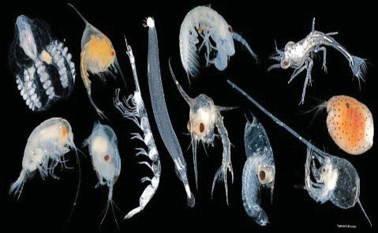

* GV đặt câu hỏi:

+ Môi trường nuôi thuỷ sản là gì?

+ Môi trường nuôi thuỷ sản cần những yêu cầu gì?

+ Quạt nước trong hình ảnh dưới đây có vai trò gì đối với môi trường nuôi thuỷ sản?

1. Sản phẩm

Câu trả lời của HS:

* Khái niệm môi trường nuôi thuỷ sản:

Môi trường nuôi thuỷ sản là môi trường nước được sử dụng để nuôi trồng các loài thuỷ sản như cá, tôm, cua, ốc,... Môi trường này có thể là ao, hồ, đầm, sông, biển hoặc các lồng bè trên mặt nước.

* Môi trường nuôi thuỷ sản cần những yêu cầu:

+ Yêu cầu thuỷ lí: đáp ứng nhiệt độ nước, độ trong màu nước,...

+ Yêu cầu thuỷ hoá: đáp ứng độ pH, hàm lượng NH3, độ mặn, oxygen hoà tan.

+ Yêu cầu thuỷ sinh: đáp ứng thực vật thuỷ sinh, sinh vật phù du, vi sinh vật.

* Quạt nước trong Hình có vai trò:

+ Tạo dòng chảy, giúp tăng cường trao đổi khí giữa nước và không khí, từ đó cung cấp oxygen cho các sinh vật trong ao nuôi.

+ Giúp đẩy khí độc, như CO2, NH3, H2S ra khỏi ao nuôi.

+ Tạo dòng chảy, giúp nước trong ao được lưu thông đều đặn.

+ Tạo ra sóng trên mặt nước, giúp tăng cường sự bay hơi.

+ Giúp phân tán thức ăn cho cá.

1. Tổ chức thực hiện
   * Giao nhiệm vụ: GV trình chiếu và hướng dẫn HS quan sát chuỗi ảnh về môi trường nuôi thuỷ sản. Yêu cầu HS thực hiện nhiệm vụ như mục Nội dung.
   * Thực hiện nhiệm vụ: HS quan sát ảnh, thảo luận và trả lời được một số câu hỏi trong mục Nội dung.
   * Báo cáo, thảo luận: Đại diện HS báo cáo, HS khác nhận xét, bổ sung.
   * Đánh giá, kết luận:

+ GV nhận xét, đánh giá, chuẩn kiến thức.

+ GV dẫn dắt HS vào nội dung bài mới

### Hoạt động 2: Hoạt động hình thành kiến thức mới

#### Nội dung 1: Tìm hiểu các yêu cầu chính của môi trường nuôi thuỷ sản

1. Mục tiêu

Giúp HS nhận diện được các yêu cầu chính của môi trường nuôi thuỷ sản.

1. Nội dung

**–** GV hướng dẫn HS nghiên cứu mục I, đọc SGK, trình bày các yêu cầu của môi trường nuôi thuỷ sản.

– GV chia lớp thành ba nhóm làm việc theo phương pháp dự án: Tìm hiểu các yêu cầu chính của môi trường nuôi thuỷ sản; trả lời các câu hỏi liên quan đến nội dung được giao.

Nhóm 1: Yêu cầu về thuỷ lí

+ Vì sao nhiệt độ của nước nuôi thuỷ sản lại có ảnh hưởng trực tiếp đến hô hấp, tiêu hoá, sinh sản,... của động vật thuỷ sản?

+ Trong nuôi trồng thuỷ sản, cần quan tâm đến nhiệt độ nước để làm gì?

+ Trong nuôi trồng thuỷ sản, cần chú ý gì đến độ trong và màu sắc của nước?

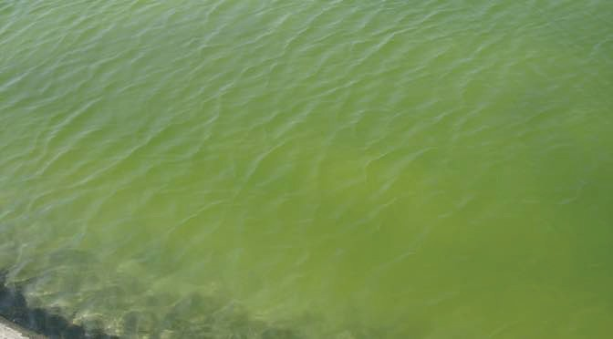

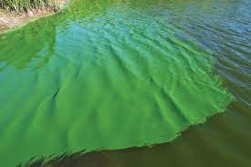

*Hình 10.2.a. Màu nước phù hợp Hình 10.2.b. Màu nước không phù hợp*

Nhóm 2: Yêu cầu về thuỷ hoá

Nêu yêu cầu về độ pH, hàm lượng NH3, độ mặn, oxygen hoà tan trong nuôi trồng thuỷ sản?

Nhóm 3: Yêu cầu về thuỷ sinh

Nêu các yêu cầu về thuỷ sinh trong nuôi trồng thuỷ sản?

1. Sản phẩm

Các nhóm báo cáo nội dung đã được phân công như mục Nội dung đề cập, hình thức báo cáo:

Nhóm 1: Trình chiếu powerpoint – Các yêu cầu về thuỷ lí. Nhóm 2: Trình bày trên ra giấy A0 – Các yêu cầu về thuỷ hoá. Nhóm 3: Trình chiếu clip – Các yêu cầu về thuỷ sinh.

1. Tổ chức thực hiện

* Giao nhiệm vụ: GV hướng dẫn HS thực hiện theo nhóm được giao, nghiên cứu nội dung mục I trong SGK, kết hợp kiến thức tìm hiểu trước theo yêu cầu như mục Nội dung.
* Thực hiện nhiệm vụ:

+ HS nghiên cứu mục I, thực hiện theo nhóm được giao, chuẩn bị nội dung báo cáo.

+ GV hướng dẫn, hỗ trợ HS (nếu cần).

* Báo cáo, thảo luận:

+ GV mời đại diện HS trình bày kết quả làm việc của nhóm.

+ GV yêu cầu các HS khác lắng nghe, nhận xét, nêu ý kiến bổ sung (nếu có).

* Đánh giá, kết luận: GV nhận xét, đánh giá, chuẩn kiến thức.
* HS ghi được vào vở:

Các yêu cầu chính của môi trường nuôi thuỷ sản:

|  |  |
| --- | --- |
| Các yêu cầu chính của môi trường nuôi thuỷ sản | Nội dung |
| Yêu cầu về thuỷ lí | a) Nhiệt độ nước  –Nhiệt độ nước ảnh hưởng trực tiếp đến các hoạt động của thuỷ sản như hô hấp, tiêu hoá, sinh sản,... do hầu hết các động vật thuỷ sản là động vật biến nhiệt, thân nhiệt thay đổi theo nhiệt độ của môi trường.  –Trong nuôi trồng thuỷ sản, cần quan tâm đến nhiệt độ  nước để chọn nuôi giống thuỷ sản phù hợp với nhiệt độ đó.  b) Độ trong và màu nước  Trong nuôi trồng thuỷ sản, cần chú ý đến độ trong và màu sắc của nước:   * Để chọn lựa loài thuỷ sản phù hợp.   Để cải thiện độ trong và màu nước theo mong muốn. |
| Yêu cầu về thuỷ hoá | a) Độ pH  Mỗi nhóm động vật thuỷ sản có yêu cầu khác nhau về pH nước, pH quá cao hoặc quá thấp đều ảnh hưởng đến sự sinh trưởng, phát triển của động vật thuỷ sản.  b) Hàm lượng NH3  –NH3 hình thành trong quá trình phân giải các hợp chất hữu cơ thông qua sự chuyển hoá của nhiều nhóm vi sinh vật.  –Hàm lượng NH3 cho phép trong nước nuôi thuỷ sản nhỏ hơn 0,5 mg/L. Hàm lượng NH3 cao có thể gây độc hoặc làm chết động vật thuỷ sản.  c) Độ mặn  Mỗi nhóm động vật thuỷ sản có yêu cầu khác nhau về độ mặn của nước. Độ mặn không phù hợp sẽ ảnh hưởng đến sinh trưởng và phát triển của động vật thuỷ sản.  d) Oxygen hoà tan  –Oxygen hoà tan là oxygen tồn tại trong nước nuôi thuỷ sản, chủ yếu có nguồn gốc từ oxygen khí quyển. Ngoài ra, một phần oxygen hoà tan trong nước nuôi thuỷ sản được cung cấp nhờ quá trình quang hợp của một số nhóm thực vật thuỷ sinh và vi khuẩn lam.  –Hàm lượng oxygen hoà tan trong nước nuôi thuỷ sản là một chỉ tiêu quan trọng ảnh hưởng trực tiếp đến thuỷ sản, đặc biệt là các loài động vật thuỷ sản. Hàm lượng oxygen trong nước ao nuôi thay đổi nhỏ cũng có thể ảnh hưởng đến sinh trưởng, phát triển của động vật thuỷ sản.  –Mỗi loài thuỷ sản có yêu cầu về hàm lượng oxygen hoà  tan khác nhau. |
| Yêu cầu về thuỷ sinh | a) Thực vật thuỷ sinh  – Vai trò:  + Cung cấp oxygen hoà tan cho nước.  + Là nơi trú ngụ cho động vật thuỷ sản.  + Duy trì ổn định nhiệt độ môi trường nước, hấp thụ một số kim loại nặng làm giảm ô nhiễm nguồn nước.  – Tuy nhiên, mật độ thực vật thuỷ sinh quá cao sẽ cạnh tranh oxygen hoà tan với động vật thuỷ sản. Vì vậy, cần đảm bảo chủng loại, mật độ thực vật thuỷ sinh phù hợp đối với từng loài động vật thuỷ sản.  b) Sinh vật phù du Vai trò:  –Là nguồn thức ăn chính cho các loài thuỷ sản tự nhiên.  –Ổn định hệ sinh thái môi trường nuôi thuỷ sản, cung cấp oxygen hoà tan, làm giảm các chất độc hại trong nước, ngăn chặn sự phát triển của tảo sợi.  c) Vi sinh vật  –Vai trò:  + Tham gia vào quá trình phân giải thức ăn dư thừa, chất thải của thuỷ sản nuôi.  + Chuyển hoá một số khí độc (NH3, NO2 và H2S) thành chất không độc.  –Tuy nhiên, nhiều loài vi sinh vật có hại, có thể gây bệnh cho thuỷ sản nuôi. Ngoài ra, một số nhóm vi khuẩn kị khí sinh ra khí độc như NH3, H2S trong quá trình trao đổi chất; sự phát triển quá mức của vi sinh vật hiếu khí có khả năng làm giảm lượng oxygen hoà tan trong nước.  –Trong quá trình nuôi thuỷ sản, cần có biện pháp làm giảm số lượng vi sinh vật có hại, tăng số lượng vi sinh vật có lợi. |

#### Nội dung 2: Tìm hiểu các yếu tố ảnh hưởng đến môi trường nuôi thuỷ sản

1. Mục tiêu

Hoạt động này giúp HS xác định được các yếu tố tác động và làm thay đổi môi trường nuôi thuỷ sản.

1. Nội dung

* GV hướng dẫn HS nghiên cứu mục II trong SGK và tìm hiểu thực tế: Các yếu tố ảnh hưởng đến môi trường nuôi thuỷ sản.
* GV chia lớp thành 4 nhóm thảo luận theo kĩ thuật mảnh ghép.

1. Sản phẩm

Báo cáo của các nhóm về các yếu tố ảnh hưởng đến môi trường nuôi thuỷ sản là: thời tiết khí hậu, nguồn nước, thổ nhưỡng, quá trình vận hành hệ thống nuôi.

1. Tổ chức thực hiện

* Giao nhiệm vụ: GV hướng dẫn HS thực hiện theo kĩ thuật mảnh ghép.

+ Vòng 1: Nhóm chuyên gia

Nhóm 1: Tìm hiểu ảnh hưởng của nguồn nước thời tiết khí hậu đến môi trường nuôi thuỷ sản.

Nhóm 2: Tìm hiểu ảnh hưởng của nguồn nước đến môi trường nuôi thuỷ sản.

Nhóm 3: Tìm hiểu ảnh hưởng của thổ nhưỡng đến môi trường nuôi thuỷ sản. Nhóm 4: Tìm hiểu ảnh hưởng của quá trình vận hành hệ thống nuôi đến môi trường nuôi thuỷ sản.

+ Vòng 2: Nhóm mảnh ghép

HS di chuyển theo sơ đồ và thực hiện nhiệm vụ: Trình bày các yếu tố ảnh hưởng đến môi trường thuỷ sản.

* + Thực hiện nhiệm vụ

+ HS nghiên cứu mục II, thực hiện theo nhóm chuyên gia và nhóm học tập được giao, chuẩn bị nội dung báo cáo.

+ GV hướng dẫn, hỗ trợ HS (nếu cần).

* + Báo cáo, thảo luận

+ GV mời đại diện HS trình bày kết quả nghiên cứu của nhóm.

+ GV yêu cầu các HS khác lắng nghe, nhận xét, nêu ý kiến bổ sung (nếu có).

* + Đánh giá, kết luận: GV nhận xét, đánh giá, chuẩn kiến thức.
  + HS ghi được vào vở:

Các yếu tố ảnh hưởng đến môi trường nuôi thuỷ sản:

|  |  |
| --- | --- |
| **Các yếu tố ảnh hưởng đến môi trường nuôi thuỷ sản** | **Nội dung** |
| 1. Thời tiết khí hậu | * Môi trường nuôi thuỷ sản là hệ sinh thái mở, chịu ảnh hưởng trực tiếp và mạnh mẽ bởi các yếu tố thời tiết như nhiệt độ, mưa, nắng, gió, áp suất khí quyển, độ ẩm, sương mù,... Mỗi sự thay đổi của các yếu tố này dù lớn hay nhỏ đều có tác động đến môi trường nuôi thuỷ sản. |
| 2. Nguồn nước | * Là yếu tố đầu tiên và quan trọng nhất trong nuôi thuỷ sản. Nguồn nước khác nhau thì đặc điểm thuỷ lí, thuỷ hoá và thuỷ sinh khác nhau. * Phân loại nguồn nước: Nước ngọt và nước biển ven bờ. * Các nguồn nước khác nhau sẽ phù hợp với việc nuôi những nhóm thuỷ sản khác nhau. |
| 3. Thổ nhưỡng | * Thổ nhưỡng là tổng hợp các yếu tố vật lí, hoá học và sinh học của đất. Mỗi vùng địa lí khác nhau sẽ có các đặc điểm thổ nhưỡng khác nhau, chúng ảnh hưởng trực tiếp và thường xuyên tới môi trường nuôi thuỷ sản. * Do môi trường nuôi thuỷ sản có sự liên hệ trực tiếp với đất nên các thành phần trong đất sẽ khuếch tán vào nước, làm thay đổi đặc tính thuỷ lí, thuỷ hoá và thuỷ sinh. |
| 4. Quá trình vận hành hệ thống nuôi | - Lượng chất thải từ thứ ăn: Thức ăn thừa và bị tan rã; phân của động vật nuôi; chất bài tiết.  - Quản lí chất thải:  + Lựa chọn thức ăn có kích cỡ phù hợp với từng độ tuổi của cá, tôm để chúng  bắt mồi tốt nhất, giảm lượng thức ăn không sử dụng.  + Lựa chọn thức ăn có tỉ lệ cám, vụn, vỡ thấp….. |

* 1. Hoạt động 3: Hoạt động luyện tập

1. Mục tiêu

HS vận dụng những kiến thức đã học và thực tiễn để trả lời câu hỏi.

1. Nội dung

Trả lời câu hỏi bài tập phần luyện tập và hoàn thành nhiệm vụ phần Luyện tập và Vận dụng trong SGK.

* Kể tên các yêu cầu chính của môi trường nuôi thuỷ sản.
* Đề xuất một số việc nên làm để hạn chế các yếu tố ảnh hưởng đến môi trường nuôi thuỷ sản.

1. Sản phẩm
   * Lập bảng hoặc sơ đồ tư duy về các yêu cầu chính của môi trường nuôi thuỷ sản:

|  |  |
| --- | --- |
| **Các yêu cầu chính của môi trường nuôi thuỷ sản** | **Nội dung** |
| Yêu cầu về thuỷ lí | 1. Nhiệt độ nước 2. Độ trong và màu nước |
| Yêu cầu về thuỷ hoá | 1. Độ pH 2. Hàm lượng NH3 3. Độ mặn 4. Oxygen hoà tan |
| Yêu cầu về thuỷ sinh | 1. Thực vật thuỷ sinh 2. Sinh vật phù du 3. Vi sinh vật |

* + Bảng đề xuất một số việc nên làm để hạn chế các yếu tố ảnh hưởng đến môi trường nuôi thuỷ sản.

1. Tổ chức thực hiện

* Giao nhiệm vụ: GV yêu cầu HS tổng hợp lại kiến thức đã học và thực hiện nhiệm vụ như mục Nội dung.
* Thực hiện nhiệm vụ: HS tổng hợp lại kiến thức và vận dụng kiến thức vào thực tiễn để đề xuất một số việc nên làm để hạn chế các yếu tố ảnh hưởng đến môi trường nuôi thuỷ sản.
* Báo cáo, thảo luận: GV mời HS trình bày bài tập vào tiết học sau.
* Đánh giá, kết luận: GV nhận xét, đánh giá.

## CÂU HỎI ÔN TẬP, KIỂM TRA ĐÁNH GIÁ MỞ RỘNG

**Câu 1.** Màu nước nào là màu nước phù hợp với hầu hết các loài thuỷ sản nước ngọt:

**A.** Màu bạc. **B.** Xanh nước biển.

**C.** Xanh nõn chuối. **D.** Màu trắng.

**Câu 2.** Tại sao khi xác định loài thuỷ sản nuôi phù hợp cần quan tâm đến nhiệt độ môi trường?

**Câu 3.** Nêu một số biện pháp để cung cấp oxygen hoà tan cho nước nuôi thuỷ sản? **Câu 4.** Kể tên các loài thực vật thuỷ sinh thường gặp trong ao nuôi cá hoặc đầm nuôi tôm. Nêu vai trò của chúng đối với môi trường nuôi thuỷ sản?

**Câu 5.** Mô tả một số biện pháp cơ bản xử lí môi trường trước và sau nuôi thuỷ sản. Liên hệ với thực tiễn ở địa phương em.

Tài liệu được chia sẻ bởi Website VnTeach.Com

https://www.vnteach.com